# 语义分割标注文档20210730(word文档在末尾)

# 1. 修改记录

|  |  |  |  |  |
| --- | --- | --- | --- | --- |
| 版本号 | 修改人 | 修改日期 | 修改理由 | 主要修改内容 |
| V1.0.0 | 周宇 | 2019.xx.xx | 创建 | 创建 |
| V1.0.2 | 马金凤 | 2020.xx.xx | 修改 | 1、 合并vehicle和car为SS_vehicle  2、 去掉pole  3、 新增TrafficLight和SS_Roadsign  4、 总类别数39个  5、 修改部分类别的标注规则 |
| V1.2.0 | 腊磊 | 2020.8.15 | 修改 | 1、 细化每个类的标注规则  2、 新增路沿类标注需求说明，总类别40类  3、 调整导流区、合并线以及车道线的标注规则  4、 增加常见标注错误的case及其正确标注示例 |
| V1.4.0 | 腊磊  洪鹏 | 2021.7.1 | 修改 | 1、 所有目标除特殊指出的外均按实际轮廓标注，实在分不开则忽略内部纹理只标注模糊轮廓  2、 增加虚拟路沿线（CURBEDGE），无需脑补，按照可行驶区域边界标注一条分割线，注意与路沿石(CURBSTONE)区分  3、 增加减速带、纵向车距确认线、菱形减速让行标志、限速标志、减速让行标志、禁止停车标线、禁止类箭头、杆（含电线杆、路灯杆）、树干  4、 删除VEGETATION，增加PLANT包含了原来的VEGETATION  5、 文字类原则上按照真实的字体笔画线标注并剔除内部路面区域，如果字体或笔画间隔较小时，可以按最小包络线标注 |

# 2. 背景介绍

标注语义分割数据时需要逐像素地为图像中的每个点打标签。由于道路上的标识复杂多样，不同类别的物体存在一定的层次遮挡关系，需要合理处理类别间边缘处的缝隙，以及判断每个像素的归属类别等问题，导致了语义分割数据的标注成本远高于物体检测数据的标注，并且标注质量也很难保证。结合前人的标注经验，算法优化分析发现的问题，以及业务应用上的思考，我们对标注规则进行了重新梳理优化，并增加了一些常见标注错误及其正确标注示例，以供算法开发人员、数据PM以及标注人员对齐，从而提高语义分割数据的标注质量和效率。

# 3. 标注需求说明

## 3.1 总体要求

（1）肉眼可见的目标（大于20个像素）不可漏标；

（2）标线颜色肉眼可分时不可错标；

（3）原则上，所有待标注目标按实际纹理区域标注，对于远处边界模糊、密集等特殊情形可按最小包络标注；

（4）按照目标成像的深度处理各个凸包之间的遮挡关系，即真实世界中A遮挡了B的一部分，则标注结果中A遮挡B的部分应该被标注为A；

（5）减少不必要的标注缝隙；

（6）若路面上出现新旧标志或标线，只标注新标志和标线；

## 3.2 标注类别概要

待标注的目标共有4大类、54个小类，下面将按照大类的顺序分别介绍具体待标注类别的规则。

### 3.2.1 标线类

#### 3.2.1.1 纵向标线

|  |  |
| --- | --- |
| 标签、说明及规则 | 示意图 |
| LANE_SOLID_WHITE   1. 形态为纵向的白色单实线，有三种功能   （1）分隔两边同向的车道，表示车辆不可越线，如图 1的C  （2） 道路边缘或分隔机动车与非机动车道，如图 1的A、B、G、H  （3） 接近车道尽头的导向和可变导向车道线，如图 1的D、E、F，注意不要把可变导向车道线的特征——鱼骨线标进白色单实线   1. 按实际轮廓标注 | 图1 |
| LANE_DOT_WHITE   1. 形态为纵向的白色单虚线，有三种功能   （1） 分隔两边同向的车道，车辆可以越线，如图2红色矩形  （2） 交叉路口处，等待左转或直行的区域两边的线，如图 2红色箭头所  （3） 指交叉路口中央，作为路口导向线引导同向行驶的车辆拐弯，如图 2红色椭圆   1. 所有虚线段按实际轮廓标注，当远端边界不可分时，可对远端的部分虚线段合起来按整体轮廓标注，如图2最下面两幅图 | 图2 |
| LANE_DUAL_SOLID_WHITE   1. 形态为纵向的白色双实线，不常见，功能同白色单实线，如图 3的红色矩形  1. 两条实线分开且按实际轮廓标注，当远端边界不可分时，可对远端的两边实线合起来按整体轮廓标注成一个^字凸包，如图3最下面一行图 | 图3 |
| LANE_DUAL_DOT_WHITE   1. 形态为纵向的白色双虚线，极少见，如图4的红色矩形  1. 所有虚线段均分开且按实际轮廓标注，当远端边界不可分时，可对远端的两边虚线段合起来按整体轮廓标注，如图4最下面一行图 | 图4 |
| LANE_SOLID_LEFT_DOT_WHITE   1. 形态为纵向的白色虚实线且左虚右实，允许同向车道虚线侧的车辆越线而禁止实线侧的车辆越线，如图 5的红色矩形  1. 实线、虚线上的所有虚线段均分开且按实际轮廓标注，当远端边界不可分时，可对远端的虚实线合起来按整体轮廓标注，如图5红色椭圆  1. 若虚线与实线颜色不一致时，以实线颜色为准，如图5最下面一行图，下图虽然虚实线的虚线部分是黄色，但统一按照实线颜色定义类别  1. 虚线的方向根据视野所见判断，即图像上虚线在左即左虚右实，在右则左实右虚，不要带入交通法规信息  1. 虚线和实线统一类别为LANE_SOLID_LEFT_DOT_WHITE，切记不可标成白色单实线和白色单虚线 | 图5 |
| LANE_SOLID_RIGHT_DOT_WHITE   1. 形态为纵向的白色虚实线且左实右虚，功能为允许同向车道虚线侧的车辆越线而禁止实线侧的车辆越线，如图6的红色矩形  1. 实线、虚线上的所有虚线段均分开且按实际轮廓标注，当远端边界不可分时，可对远端的虚实线合起来按整体轮廓标注，如图6红色椭圆  1. 若虚线与实线颜色不一致时，以实线颜色为准  1. 虚线的方向根据视野所见判断，即图像上虚线在左即左虚右实，在右则左实右虚，不要带入交通法规信息  1. 虚线和实线统一类别为LANE_SOLID_RIGHT_DOT_WHITE，切记不可标成白色单实线和白色单虚线 | 图6 |
| LANE_SOLID_YELLOW   1. 形态为纵向的黄色单实线，有两种功能   （1）分隔两边反向的车道，表示车辆不可越线，如图 7的A线  （2）道路边缘或分隔机动车与非机动车道，如图 7的B线   1. 按实际轮廓标注 | 图7 |
| LANE_DOT_YELLOW   1. 形态为纵向的黄色单虚线，有两种功能   （1）分隔两边反向的车道，车辆可以越线或调头，如图 8第一行图  （2）交叉路口中央，作为路口导向线引导反向行驶的车辆拐弯，如图 8第二行图   1. 所有虚线段按实际轮廓标注，当远端边界不可分时，可对远端的部分虚线段合起来按整体轮廓标注，如图 8最下面两幅图 | 图8 |
| LANE_DUAL_SOLID_YELLOW   1. 形态为纵向的黄色双实线，分隔两边反向的车道，表示车辆不可越线，如图9的红色矩形  1. 两条实线分开且按实际轮廓标注，当远端边界不可分时，可对远端的两边实线合起来按整体轮廓标注成一个^字凸包，如图9的红色椭圆 | 图9 |
| LANE_DUAL_DOT_YELLOW   1. 形态为纵向的黄色双虚线，单一功能为潮汐车道线，即车道前进方向随交通管理需要变换，如图 10第一行图  1. 所有虚线段均分开且按实际轮廓标注，当远端边界不可分时，可对远端的两边虚线段合起来按整体轮廓标注，如图10第二行图 | 图10 |
| LANE_SOLID_LEFT_DOT_YELLOW   1. 形态为纵向的黄色虚实线且左虚右实，功能为允许反向车道虚线侧的车辆越线而禁止实线侧的车辆越线，如图 11第一行图  1. 实线、虚线上的所有虚线段均分开且按实际轮廓标注，当远端边界不可分时，可对远端的虚实线合起来按整体轮廓标注，如图 11的红色椭圆  1. 若虚线与实线颜色不一致时，以实线颜色为准  1. 虚线的方向根据视野所见判断，即图像上虚线在左即左虚右实，在右则左实右虚，不要带入交通法规信息  1. 虚线和实线统一类别为LANE_SOLID_LEFT_DOT_YELLOW，切记不可标成黄色单实线和黄色单虚线 | 图11 |
| LANE_SOLID_RIGHT_DOT_YELLOW   1. 形态为纵向的黄色虚实线且左实右虚，功能为允许反向车道虚线侧的车辆越线而禁止实线侧的车辆越线，如图 12  1. 实线、虚线上的所有虚线段均分开且按实际轮廓标注，当远端边界不可分时，可对远端的虚实线合起来按整体轮廓标注  1. 若虚线与实线颜色不一致时，以实线颜色为准  1. 虚线的方向根据视野所见判断，即图像上虚线在左即左虚右实，在右则左实右虚，不要带入交通法规信息  1. 虚线和实线统一类别为LANE_SOLID_RIGHT_DOT_YELLOW，切记不可标成黄色单实线和黄色单虚线 | 图12 |
| LANE_MERGE   1. 形态类似于白色单虚线或白色单实线，一般比附近的车道线要宽，虚线段间隔小于白色单虚线的虚线段的间隔。常出现在高速出入口、停靠站，称为合并线，用于引导驶入或驶出车辆的运行轨迹，提供安全交汇，减少与突出缘石碰撞的可能，如图 13的红色椭圆形内  1. 按实际轮廓标注，图 13的最后两行图是标注示例 | 图13 |
| LANE_DECELERATION   1. 形态为一条紧邻且平行于纵向车道线的菱形虚线，称为纵向减速线，如图 14第一行图的红色椭圆  1. 与邻近的纵向车道线分开，每一个菱形虚线段按轮廓标注  1. 图14最后一行图的红色椭圆是纵向减速线远端的标注方式示例，白色亮带是远端的减速线合并到附近的纵向车道线中一起标注的效果，暗橙色方块才是可辨别轮廓的纵向减速线段 | 图14 |
| LANE_GUIDE_VARIABLE   1. 形态为一组从纵向车道线上等间隔延伸类似鱼骨线的小斜线，如图15所示第一行图的红色矩形，表示该车道是可变导向车道，即导引方向随交通管制变化  1. 与相接的纵向车道线分开，每一条鱼骨线按轮廓标注，不要把纵向车道线标成鱼骨线  1. 图15最后一行图的红色椭圆是远端鱼骨线的标注方式示例，远端的减速线被合并到白色单实线中一起标注 | 图15 |

#### 3.2.1.1 横向标线

|  |  |
| --- | --- |
| 标签、说明及规则 | 示意图 |
| HORIZONTAL_STOP   1. 形态为与行驶方向垂直、设置在车道尽头的横向白色单实线、双实线或双虚线，图 16第一行图从左到右红色椭圆内分别是停车让行线、减速让行线和普通停止线，第二行图红色椭圆内是待转和待直行区域的停止线，  1. 与纵向车道线分开，按实际轮廓标注  1. 在纵向车道线不出头的情况下，以停止线封住纵向车道线；当纵向车道线出头，则以纵向车道线封住停止线，如图16最后一行图黄色椭圆 | 图16 |
| HORIZONTAL_CROSSWALK   1. 形态为一组等间隔平行排列的粗白线段组成（大部分是横向，也有斜向），行人和非机动车过马路专用的斑马线，如图 17第一行图红色矩形内  1. 斑马线的每条纵向线段分别按实际轮廓标注  1. 如图 17第二行图的立体、Z型、对角和弯曲的特殊斑马线也需要按轮廓标注，第三行图给出了一个斑马线标注的示例 | 图17 |
| HORIZONTAL_DISTANCE   1. 设置在高速上，形态与斑马线相似，但每条粗白线段的纵向长度比斑马线要短，称为横向车距确认线，如图 18第一行图的红色矩形内  1. 每条纵向线段分别按实际轮廓标注 | 图18 |
| HORIZONTAL_DECELERATION   1. 形态为一组等间隔平行排列的横向线段（实虚、黄白均有），称为横向减速线，如图 19第一行图左是白色横向虚线减速线，第一行图右是横向的黄色实线减速线，第三行图是横向虚减速线的标注示例  1. 每条线段分别按实际轮廓标注 | 图19 |
| HORIZONTAL_RIDGE   1. 形状一般为条状或点状、材质主要是橡胶或金属的凸起物，一般以黄色黑色相间以引起视觉注意，称为减速带或减速垄，如图 20的橡胶减速带和水泥减速带  1. 重点标注减速带、减速丘和减速台，其他含有行道凸起、圆形减速带、太阳能减速带等少见减速带的图像请上报予以删除不做标注  1. 按实际轮廓标注，无需标注减速带上的纹理 | 图20 |
| HORIZONTAL_SOLID_OTHER   1. 其他与车道行驶方向垂直设置的、化学颜料喷洒于沥青或水泥路面的横向实线，如图21的非机动车横道两边的边缘线就属于此类，这两条线与当前车道垂直  1. 按实际轮廓标注 | 图21 |

#### 3.2.1.1 特殊标线

|  |  |
| --- | --- |
| 标签、说明及规则 | 示意图 |
| GUIDELINE   1. 形状如图22第一行图，红色折线包裹的区域称为导流线，常见纹理有斜线、V字线，用于导引行驶方向  1. 按斜线和V字线的轮廓标注，不要把包围导流线的普通车道线包括进去  1. 远处，导流区内部线段之间肉眼不可分时，可按区域轮廓标注，但要注意导流区与普通车道线之间不要留有缝隙，如图22红色椭圆内所示 | 图22 |
| NOSTOPLINE   1. 形状为黄色矩形框且内部为黄×或黄色网状线的标线，表示此处区域禁停，如图23第一行的两幅图所示  1. 黄×禁停框标线要求按线段的轮廓标注，要把中间的路面剔除，如图23第二行所示  1. 近处，黄网禁停框标线的标注规则同黄×禁停框标线；远处，其内部线段肉眼不可分时，可按模糊区域轮廓标注 | 图23 |
| PARKINGLINE   1. 划在道路侧方，与道路水平、垂直、斜向的路边矩形车位线，白色表示收费，黄色表示专用，蓝色表示免费，包括车租车临时停靠车位等，如图24所示。  1. 车位线无论是虚线还是实线均按实际轮廓标注，不要包含路面，且被遮挡的部分无需脑补  1. 与当前车道垂直的横线，标注为车位线  1. 与当前车道平行的纵线，如果它同时也是纵向车道线，则优先标注为纵向车道线 | 图24 |

### 3.2.2 标志类

#### 3.2.2.1 箭头

|  |  |  |
| --- | --- | --- |
| 标签、说明及规则 | | 示意图 |
| ARROW_STRAIGHT  ARROW_LEFT  ARROW_RIGHT  ARROW_TURNBACK  ARROW_TURN_LEFT  ARROW_TURN_RIGHT  ARROW_STRAIGHT_LEFT  ARROW_STRAIGHT_RIGHT  ARROW_TURNBACK_STRAIGHT  ARROW_TURNBACK_LEFT  ARROW_LEFT_RIGHT  ARROW_FORBIDDEN  ARROW_UNKNOWN | 直行  左转  右转  调头  左弯或向左合流  右弯或向右合流  直行+左转  直行+右转  直行+调头  左转+调头  左转+右转  禁止  方向未知箭头 | 图25 |
| 1. 无论是机动车道、非机动车道还是人行横道，无论是黄色、白色还是其他颜色，只要是用化学涂料喷在沥青或水泥路面上的箭头，都应该归为此类，如图25人行横道和车位内的箭头  1. 注意，左弯或向左合流箭头有两种，分别是斜左箭头与弯左箭头；同理，右弯或向右合流箭头也有两种，分别是斜右箭头与弯右箭头  1. 如果箭头被其他目标遮挡或难以辨认，则标注为ARROW_UNKNOWN  1. 按实际轮廓标注 | |

#### 3.2.2.1 图形

|  |  |
| --- | --- |
| 标签、说明及规则 | 示意图 |
| MARKER_DIAMOND   1. 形状为空心的菱形图案，称为人行道预告标志，如图26的红色椭圆内、  1. 按轮廓标注，需要剔除内部的路面区域  1. 远处，菱形内部区域较小时，可不用剔除路面 | 图26 |
| MARKER_TRIANGLE   1. 形状为空心的倒三角形，称为减速让行标志，如图 27的红色椭圆内  1. 按实际轮廓标注，需要剔除内部的路面区域  1. 远处，三角形内部区域较小时，可不用剔除路面 | 图27 |
| MARKER_SPEEDLIMIT   1. 形状为无圆圈或带圆圈的数字或数字区间，表示当前车道限速，如图28  1. 无圆圈的纯数字需要剔除内部的路面区域，若标志属于数字区间还需要标注中间的破折线  1. 按照实际轮廓（数字的笔画）标注，需要剔除内部的路面区域  1. 带圆圈的数字或数字区间，以及远处模糊的无圆圈数字，可对区域轮廓进行标注 | 图28 |
| MARKER_NONVEHICLE   1. 沥青或水泥路面上的自行车、行人、残障人等标志，如图29第一行图所示  1. 按实际轮廓标注，在内部路面清晰可见的情况下，需要剔除内部的路面区域，如图29标注的示例 | 图29 |
| MARKER_TEXT   1. 沥青或水泥路面上除MARKER_SPEEDLIMIT外的所有中、英文和数字，包括非机动车道即停车位内的字符，如图30  1. 按字符的笔画轮廓标注，需要剔除内部的路面区域  1. 远处，字符内部区域较小时，可不用剔除 | 图30 |
| MARKER_VTYPE   1. 包括高速上的V型车距确认线、车行道上的导引V型标志，如图31  1. 按实际轮廓标注  1. 远处，V型标志之间肉眼不可分时，可对区域轮廓标注 | 图31 |

### 3.2.3 其他标线与标志

|  |  |
| --- | --- |
| 标签、说明及规则 | 示意图 |
| OTHERPAINT   1. 其他不在上述定义内的，且属于化学颜料喷洒于沥青或水泥路面的标线或标志，统一标注成OTHERPAINT   （1） 交叉路口中央的圆形中心圈和菱形中心圈，如图32第一行图  （2） 视觉错标线，如图32第二行图  （3） 注意前方路况标线，如图32第三行图  （4） 半圆状车距确认线，如图32第四行图  （5） 港湾式停靠折线段，如图32第五行图左  （6） 非机动车禁驶区标线，如图32第五行图右   1. 按实际轮廓标注，注意剔除内部的路面区域 | 图32 |

### 3.2.4 场景类

|  |  |
| --- | --- |
| 标签、说明及规则 | 示意图 |
| CURBSTONE   1. 路沿石，也称马路牙子、道牙石或缘石，用于区分车行道、人行道、绿地、隔离带和道路，起到保障行人、车辆交通安全和保证路面边缘整齐的作用，如图33  1. 按实际轮廓标注，无需脑补被遮挡的部分  1. 路沿石一边必须贴地，直角路沿只需标注高出路面的牙石区域，弧形路沿标注出全部牙石区域  1. 路沿石一般低于30cm，高于30cm的大石墩一律标注FENCE | 图33 |
| CURBEDGE   1. 路沿线不是真实存在的标线，我们定义路沿线为车行道（含非机动车道）可行驶的区域边界，一般位于路面与栅栏或墙等目标的交界处。  1. 按实际轮廓贴地标注，标注形式为线段，不要标成多边形，无需脑补被遮挡区域的路沿线  1. 对于存在明显路沿石的地方，只需标注路沿石，无需标注路沿线；否则，需要标注出路沿线，如图34绿线所示  1. 所有行驶方向上的道路两边，如果存在明显路沿石，则标注路沿石即可，否则，需要标注出相应的路沿线以确定可行驶区域的边界。原则上每张图至少标注2条路沿线 | 图34 |
| ROAD   1. 可以行驶机动车、非机动车，由沥青或水泥铺设的道路区域，但不包括安全岛、公交站上下客站台（图35） | 图35 |
| SIDEWALK   1. 一般指在路沿石另一侧、比路面高的、行人可步行的区域，需要标注显著的相对干净的人行道（包括人行横道上的安全岛），不显著、背景复杂的其他非人工路面一律标注为OTHER，比如农田、泥土路等  1. 车行道中央凸起的一块、比车行道略高的区域，如果较窄则全部标注为路沿石，如果较宽则边缘标注为路沿石，其上区域标注为人行道，如图36的B区域  1. 图36的A区域是与机动车道直接接壤且有路沿石分隔的人行道，C区域是与机动车道直接接壤、没有路沿石分隔但区域颜色不一样的人行道，D区域是与非机动车道直接接壤且有路沿石分隔的人行道  1. 图36的最后一行是安全岛的示意图 | 图36 |
| FENCE   1. 位于道路两侧或中间，具有阻碍通行作用的设施集合，称为栅栏，注意与绿化带区分。主要有院墙、公路防撞护栏、道路隔离护栏、桥梁护栏、隔音墙、施工墙、隧道内两侧的墙壁、道路两侧的隔离墙、网状围栏、圆柱形水马、墩形水马（防撞桶）、道路分流隔离塅（水泥塅），如图37所示  1. 凡是上述定义的栅栏即使是在非车行道，也要标注  1. 除了作为建筑物的墙以外，其他墙体一律首先标注为FENCE  1. 按大致轮廓标注，无需剔除镂空的区域，一个标注示例如图38所示 | 图37  图38 |
| PLANT   1. 绿色植物，含具有隔离车道作用的绿化带（如分隔非机动车道与机动车道），人行道旁边的绿化草坪、城市绿色景观等  1. 按大致轮廓标注，无需关注较小的绿植以及大块绿植内部较小的缝隙，如图39绿色区域 | 图39 |
| TRUNK   1. 树的主干，不包括枝干  1. 清晰可辨的树干需要标注，过远模糊的树干无需标注，如图40 | 图40 |
| POLE   1. 电线杆，路灯杆  1. 清晰可辨的杆子需要标注，远处细小、模糊的可忽略  1. 若杆子主干具有明显折角，则只标注主干部分即可；否则，需要把杆子的完整部分标注出来，如图41 | 图41 |
| WARNING_POST   1. 条纹状纹理的细矮柱子，多为铁、塑料等材质，包括反光柱、防撞柱、防撞警示柱、三角锥、雪糕筒、警示柱，如图42前两行图所示  1. 近处容易辨认出个体目标区域的，按单个柱子的轮廓标注；远处密集排列、个体无法辨认、呈区域状的，按模糊轮廓标注；太远太小无法辨认的，无需标注。一个标注示例如图42最后一行图所示 | 图42 |
| MANHOLE_COVER   1. 下水道井盖，如图42的两个红色椭圆形所示  1. 近处容易辨认出个体目标区域的，按单个井盖的轮廓标注；太远太小无法辨认的，无需标注 | 图43 |
| MOVABLE_TARGET   1. 指可移动的机动车、非机动车、行人、残疾人、动物，不包括云朵 |  |
| OTHER   1. 自车车头、天空、建筑物、行人、各种机动车、各种非机动车、垃圾箱、配电箱等目标 |  |

## 3.3 类别的图层关系

每个类别之间的图层遮挡关系并不固定，但原则上应该遵循常理，比如标线、标志在路面之上，而行人、机动车、非机动车、栅栏、警示柱等又在标线和标志之上。不过，同属一个大类的小类之间遮挡关系需要根据现实情况判断，根本地要从原始图像对应像素区域的归属上进行判断。比如，车在图像上挡住了一部分的绿化带，则车应该在绿化带的图层之上；但如果这辆车在绿化带的另一侧行驶，绿化带应该在这辆车的图层之上。

# 4. 示例及以往的问题

2.2节用简要的文字和配图描述了标注的类别和规则，为配合前一小节提到的一些注意事项，这一节将给出一些复杂情景的标注示例，方便标注人员对照和算法人员验收。

## 4.1 复杂案例的标注示例

### 4.1.1 不仅仅要关注自车所在的可行驶区域

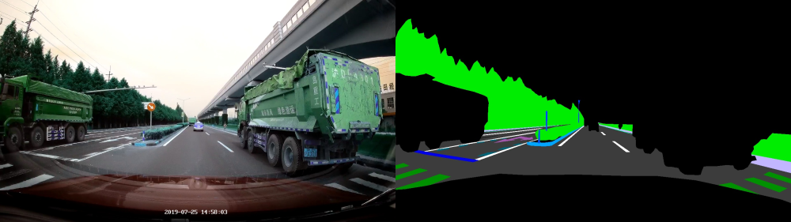

图44

如图44所示，除了自车可行驶的区域，还要标注左边逆向车道上的标线、标志等目标，另外还需要注意

（1）自车车前盖算OTHER。

（2）不要留有不必存在、不应存在的缝隙。比如停止线与纵向车道线相交的地方，人行道与绿化带之间，绿化带与车、人之间等。

（3）如图 45是图 44的一个细节图，非水泥、沥青、瓷砖等铺设的路面一律设置成OTHER。

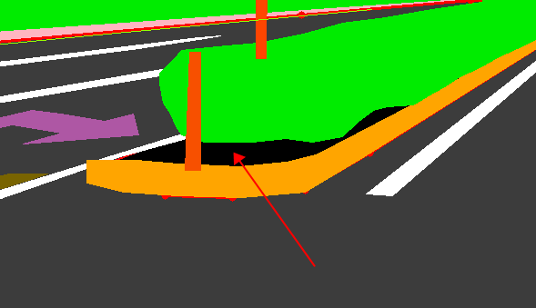

图45

### 4.1.2 多种多样的栅栏

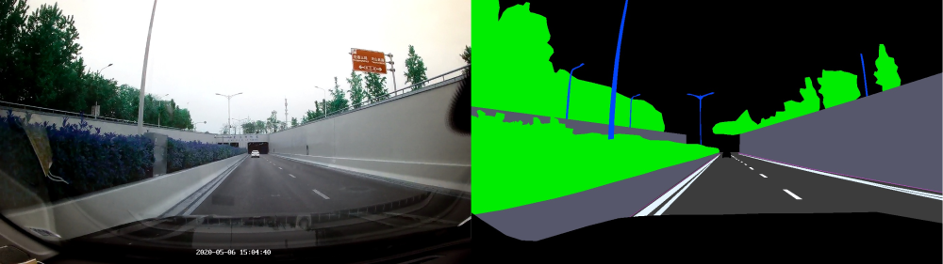图46

（1）如图46所示，隧道的涵洞不算栅栏，每个车道两边的障碍物才算是栅栏，另外，当前可行驶区域的左边栅栏是一个由石墩和绿植组成的复合型栅栏，这里我们统一规定如果绿植比较连续和修整，则单独标注；如果是图 47所示的情况就将绿植算入栅栏中不再单独标注。

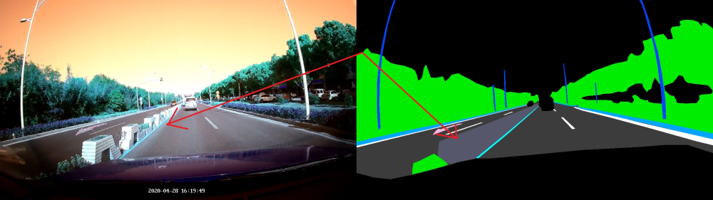图47

（2）如图 48所示镂空的栅栏，由于其镂空部分过多且密集，所以只需用最小外界多边形标注整体边界即可。

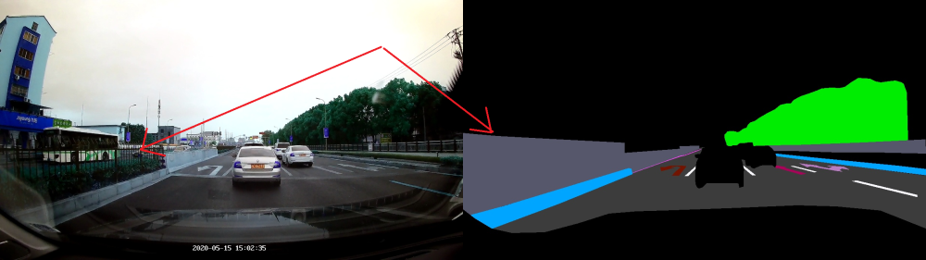图48

（3）铺满绿植的栅栏按绿植处理。

（4）图49给出了应该标注成栅栏的区域，把握一个原则——栅栏是用来分隔非机动车道与机动车道，或分隔多个机动车道。

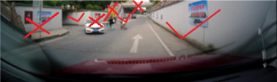

图49

（5）图50所示的场景中，不要把桥的外侧标注成栅栏。

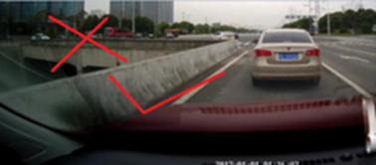

图50

### 4.1.3 箭头方向难辨

（1）图 51是图 44中的一个细节图，推理可知蓝色矩形内应该存在一个箭头，但它的头部被车遮挡，这里标注为ARROW_UNKNOWN。

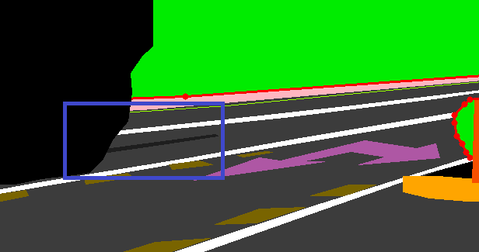

图51

### 4.1.4 路沿石与路沿线

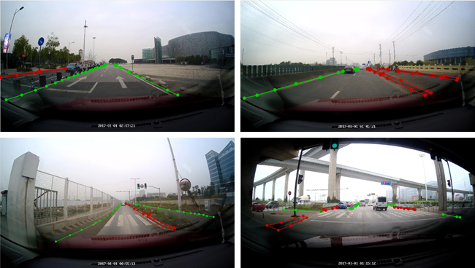

图52

（1）图52给出了几个复杂场景下路沿石与路沿线的标注示例，有路沿石的地方无需标注路沿线，路沿线是辅助确定可行驶区域的边界的。

（2）如图 53，图中有两块栅栏，由于镂空区域密集，这里只对栅栏的轮廓标注，但要注意墩的轮廓；栅栏下面是被部分遮挡的双黄线；沿着栅栏的墩的边缘，可以标注路沿线（因为附近没有路沿石）。

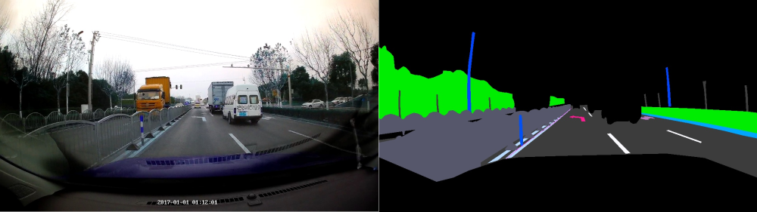图53

### 4.1.5 特殊标线

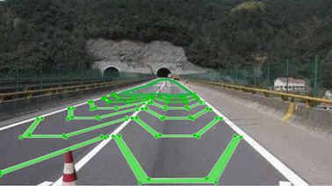

图54

（1）如图54所示，近处的视觉错标线需要按轮廓标注，远处的部分可以用最小外接多边形包围起来。

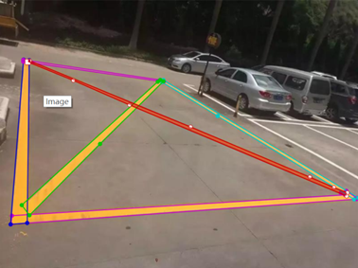

图55

（2）图55是×状禁停线的标注示例，注意内部路面区域需要剔除。

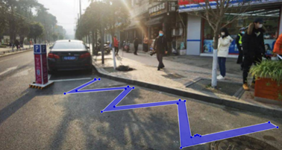

图56

（3）图56是前方路况标记的标注示例，注意内部路面区域需要剔除。

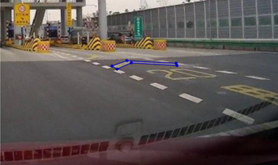

图57

（4）图57是V字线的标注示例。

### 4.1.6 组合型标线

（1）组合型纵向标线是多条不同类别的标线邻近形成组合，这里需要将它们打散成元类别进行标注。

（2）如图58所示，从左到右分别是

* + 白色虚实线（左实右虚）+减速线

* + 减速线+黄色单虚线+减速线

* + 减速线+白色单虚线+减速线

* + 减速线+白色单虚线+减速线

* + 减速线+黄色单实线

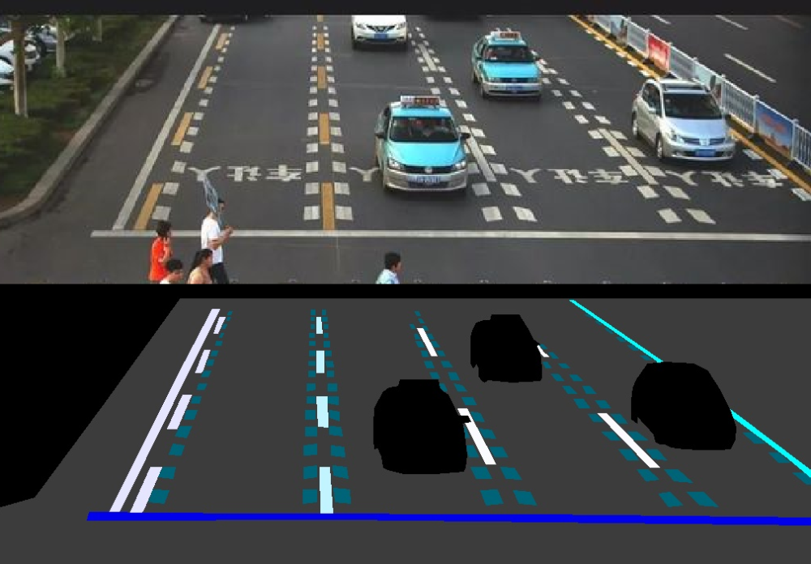

图58

（3）如图 59所示，从左到右分别是

* + 白色单实线+减速线（注意减速线与白色单实线几乎不可分，所以统一把它们都标成白色单实线）

* + 减速线+白色单实线+减速线，注意远处减速线与白色单实线几乎不可分，所以统一把它们都标成白色单实线

* + 减速线+黄色双实线+减速线，注意远处减速线与黄色双实线几乎不可分，所以统一把它们都标成黄色双实线

* + 减速线+白色单实线+减速线，注意远处减速线与白色单实线几乎不可分，所以统一把它们都标成白色单实线

* + 减速线+白色单实线，注意减速线与白色单实线几乎不可分，所以统一把它们都标成白色单实线

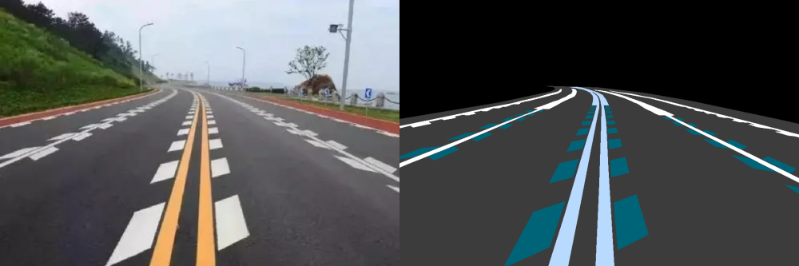图59

### 4.1.7 缝隙与图层

我们要求，所有类别之间不要存在明显的缝隙和图层错误。如图60左边第一幅图，鱼骨线与纵向车道线之间存在一个未定义区域，这在实际情况中是不存在的；如图60右边两幅图所示，电线杆明明是在绿植的前方，而标注效果是绿植遮挡了一部分电线杆。

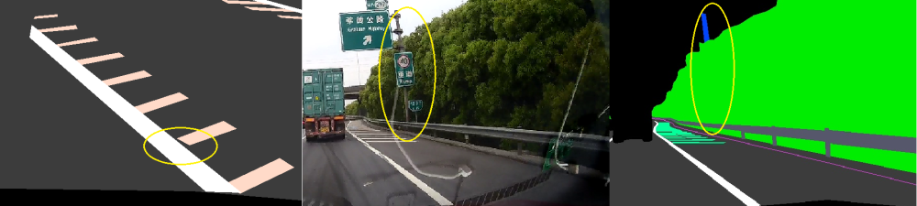图60

### 4.1.8 “花式”斑马线

如果在标注过程中，发现了如图61所示的“花式”斑马线，那就请停下这幅图像的标注并告知我们，这种斑马线不在标注任务中！

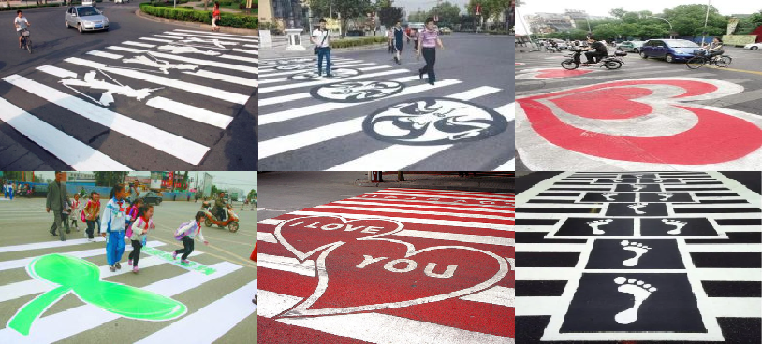图61

## 4.2 常见错误

### 4.2.1 标线错标与漏标

（1）图 62把停止线错标成箭头。

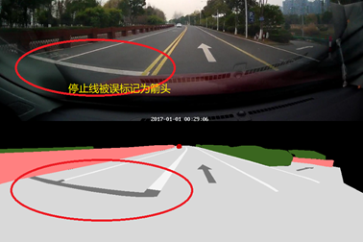

图62

（2）图63漏标了停止线。

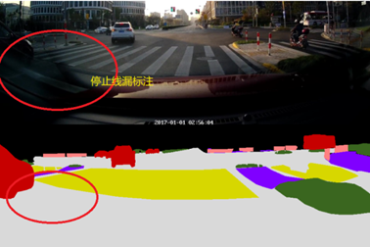

图63

（3）图64把斑马线错标成一个凸包，应该按线段标注。

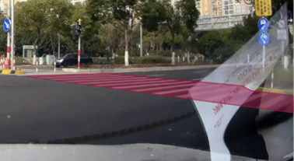

图64

（4）图65把合并线误标成纵向白色单实线。

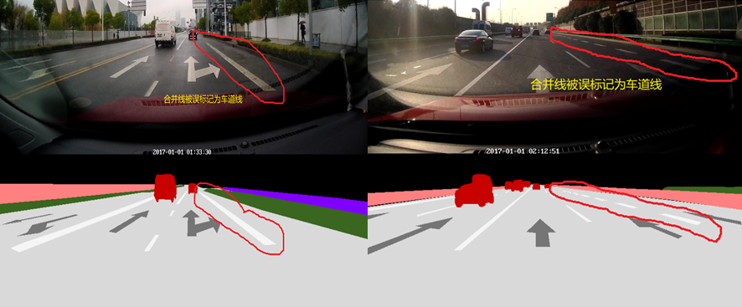

图65

（5）图66合并线漏标白色实线部分。

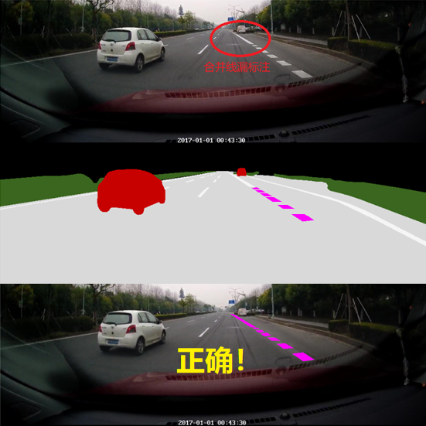

图66

### 4.2.2 标志错标与漏标

（1）图67没有剔除MARKER_SLOWDOWN内的路面区域。

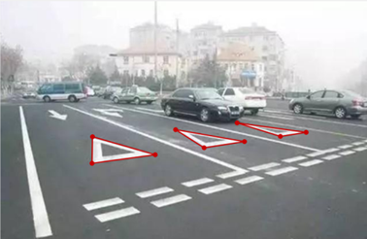

图67

（2）图 68标注的MARKER_SPEEDLIMIT漏掉了中间的破折线。

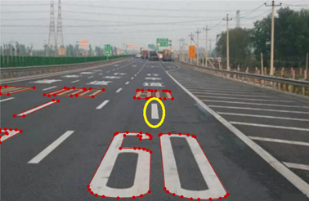

图68

### 4.2.3 场景类目标错标与漏标

（1）*

# 5. 工期及预算

待沟通。

# 6. 交付验收

不允许出现明显的类别、颜色、缝隙、图层等错误，其他待沟通。

[📎斑马语义分割标注文档20210730.docx](https://yuque.antfin.com/attachments/lark/0/2021/docx/256578/1631002599579-eafd22b8-b514-487b-9253-a5d93c079a3a.docx)